ANGLICKÝ JAZYK

Moji milí žáci,
máme před sebou poslední týden tohoto školního roku. Chtěla bych vám proto všem moc poděkovat za vaši celoroční práci. Na hodiny angličtiny ve vaší třídě jsem se vždy moc těšila, a to především díky vám, vaší aktivitě a skvělé atmosféře, kterou jste vytvářeli. Velkou pochvalu maté také za to, jak jste zvládli vzdělávání na dálku. Nebylo to lehké, ale byli jste úžasní.
Po prázdninách vás čeká přestup na druhý stupeň. Mnoho z vás se určitě těší, někteří mají možná obavy. Ať už je to tak nebo tak, já bych vám všem chtěla popřát, abyste do šesté třídy vkročili tou správnou nohou, abyste tam zažili dobrodružství i úspěchy. Naučíte se spoustu nových věcí a poznáte spoustu nových kamarádů. Přeji vám ale, abyste zůstali tak skvělým týmem, jakým vaše třída je.
Happy Summer !

Milí rodiče,
velké poděkování patří také Vám. Děkuji za Vaši trpělivost i spolupráci. Vím, že jsou Vaši „páťáci“ velmi šikovní a samostatní, ale když bylo třeba, bez váhání jste se zapojili a pomohli.
Děkuji a přeji Vám pohodové letní prázdniny plné sluníčka a dobré nálady !
Zuzana Kašová

Online hodina AJ: Tento týden již online hodina nebude. Užívejte si sluníčka.

Vypracované „úkoly“ mi MŮŽETE poslat na mail zuzana.kasova@zsuj.cz či na messenger (fb), jak jste zvyklí.

T: Summer – Léto
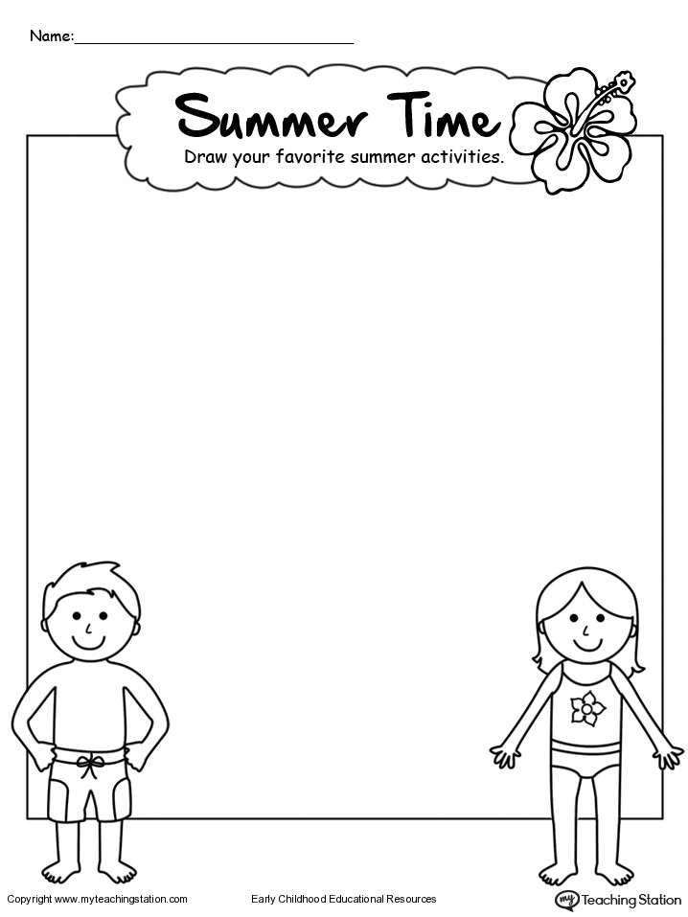
Úkol č. 1: Napište nebo namalujte, co byste chtěli v létě zažít, kam byste chtěli jet nebo co byste chtěli dělat:

Úkol č. 2: What´s your favourite summer…? Jaký je tvůj oblíbený letní…? (odpovězte na otázky):

- What´s your favourite summer drink?

- What´s your favourite summer song?

- What´s your favourite summer sport/activity?

- What´s your favourite summer game?

Úkol č. 3: My favourite summer menu – Moje oblíbené letní menu (doplňte podle sebe):

- My summer breakfast:

- My summer snack:

- My summer lunch:

- My summer dinner:

Úkol č. 4: My summer greeting card – Moje letní pohlednice (navrhněte vlastní letní pohlednici):

